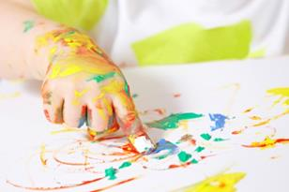
Рисование в нетрадиционной технике (отпечатки листьев) на тему:«Красивые листочки» в младшей группе
Задачи: Вызвать интерес к получению изображения способом «принт» (печать) . Учить наносить краску на листья (держать за черешок и окунать в ванночку ) . Развивать интерес к ярким , красивым явлениям природы.
Предварительная работа: Составление коллективной композиции «Вот какие у нас листочки». Игры с осенними листочками. Составление букетов из осенних листочков. Дидактические игры с осенними листочками «Сложи узор» «Найди такой же листок». Любованием листопадом.
Материал: Осенние листья по количеству детей, лист бумаги голубого цвета большого формата, краски жёлтого, красного, оранжевого цвета, салфетки.
Ход:
(Воспитатель читает детям отрывок из стихотворения А.К.Толстого «Осень»)
«Осень»
Осень. Обсыпается
Весь наш бедный сад,
Листья пожелтелые
По ветру летят.
Воспитатель: Ребята, а какое время года у нас сейчас на дворе.
Дети: осень.
Воспитатель: Ребята, а помните какие красивые листья на деревьях осенью. Какого они цвета?
Дети: Жёлтые, красные, зелёные.
Воспитатель: И сегодня я предлагаю сделать картину в память об осени. Для этого я принесла много листиков, посмотрите какие они красивые, потрогайте их. Эти листочки я насобирала на нашей игровой площадке. Сегодня мы с вами сделаем большую картину, которую назовем «Опадают листья».
Воспитатель: Рисовать мы с вами будем с помощью этих осенних листочков, посмотрите сколько у нас их много, они все разные по форме, размеру и цвету. Я предлагаю вам выбрать листочек, который больше всего нравится, тот которым вы будете рисовать.
Воспитатель: Смотрите я беру листочек за хвостик окунаю в краску жёлтого цвета, вынимаю листик из ванночки и… шлеп ,ставлю отпечаток на бумаге, и какой красивый жёлтый листочек появился у нас. А теперь вы возьмите любой листочек обмакните в любую краску и поставьте отпечаток на нашем листе бумаги.
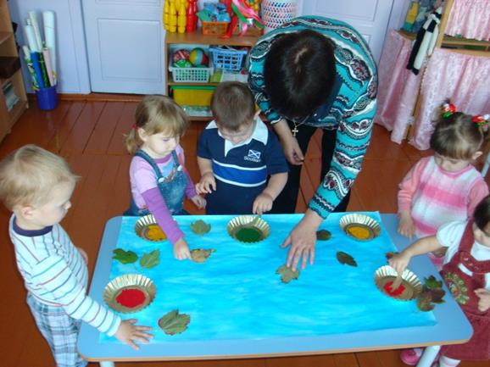
Физминутка: «Наши пальчики»
Воспитатель: Смотрите сколько много жёлтых, красных листочков у нас получилось. Очень красиво! Наши листики кружатся и танцуют в воздухе! Эту картину мы повесим в группе и будем любоваться осенним листопадом. Вы все молодцы, хорошо справились с заданием.
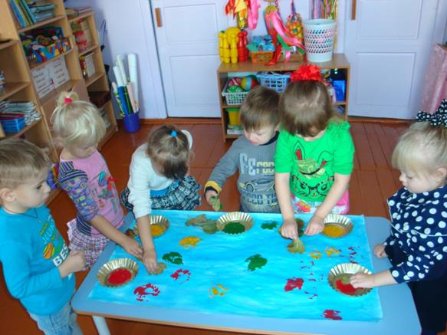
(Дети любуются своей работой).

